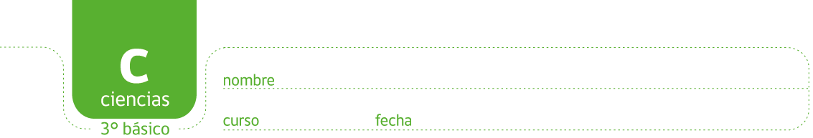

¡ LAS RICAS FASES DE LA LUNA !
¿Cuánto sabes de las fases de la luna? En esta actividad no solo aprenderás sobre ellas sino que ¡también las probarás!
Tu profesor (a) los asignará en grupos de dos y les entregará 8 galletas de chocolate rellenas con vainilla, un cuchillo y plato de plástico grande como los que se usan para los cumpleaños.
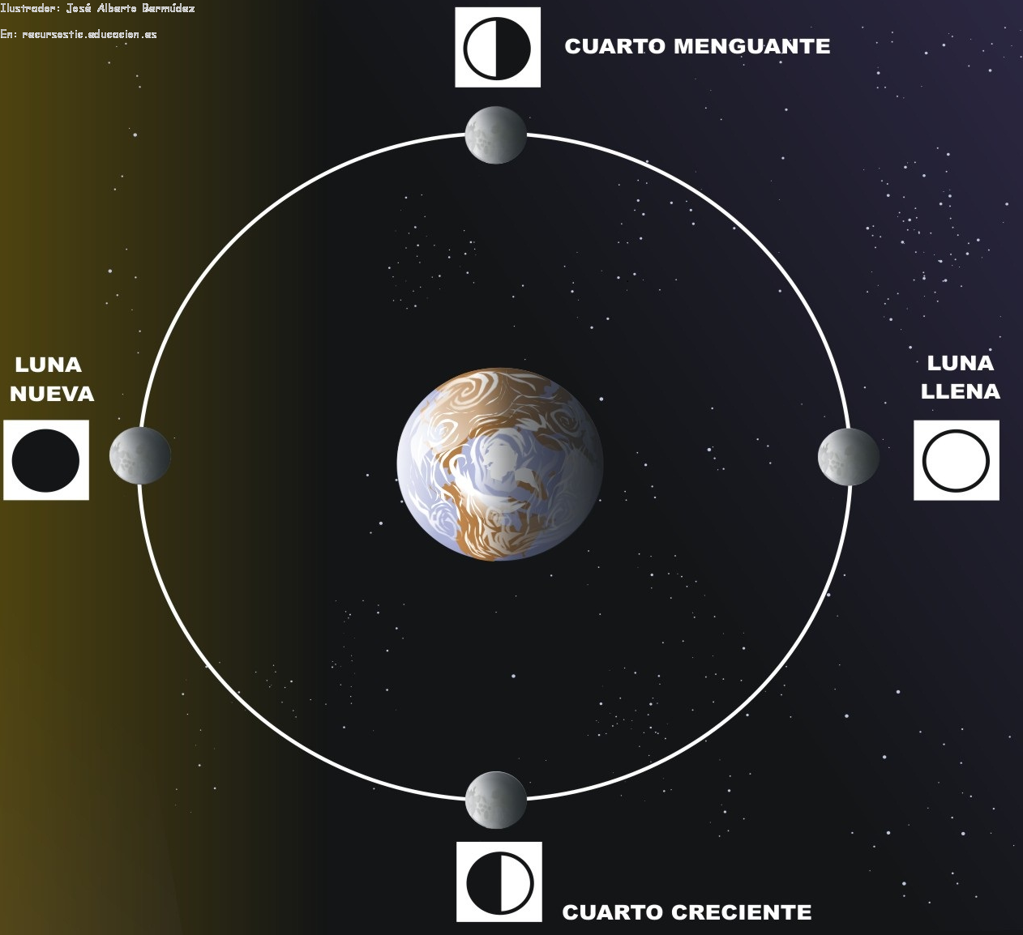
Abran las galletas para trabajar con la parte donde está la vainilla (la otra mitad se la pueden comer con la aprobación del profesor). Con el cuchillo, raspen la parte blanca para formar las cuatro fases de la luna que se muestra en el dibujo. Colóquenlas en el plato y rotulen la fase a la que corresponde la galleta.
Completen con las 4 galletas restantes las fases intermedias entre el cuarto menguante y la luna llena, ésta y el cuarto creciente y así sucesivamente.
Discutan entre ustedes y determinen qué criterios usaron para saber cómo se debía ver la luna.

Escriban aquí el razonamiento que usaron.
---------------------------------------------------------------------------------------------------------------------------------------------------------------------------------------------------------------------------------------------------------------------
Observen el siguiente dibujo imaginando que ustedes están parados en la Tierra mirando la Luna. Según su propio modelo lunar hecho con las galletas escriban el nombre de las fases lunares 1 a 5 que aparecen en el dibujo.

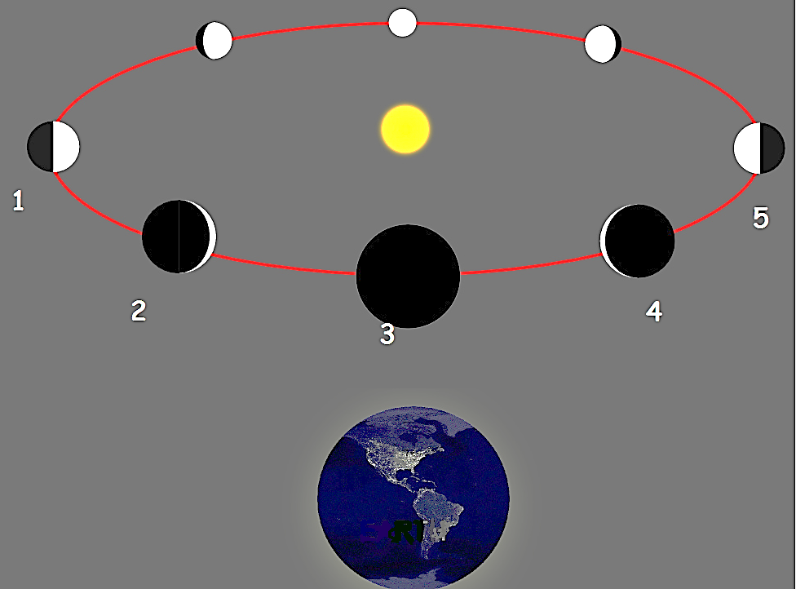

Imagen adaptada con licencia creative commons
Elaborado por: Carmen Salazar

